Паспорт инвестиционной площадки №4

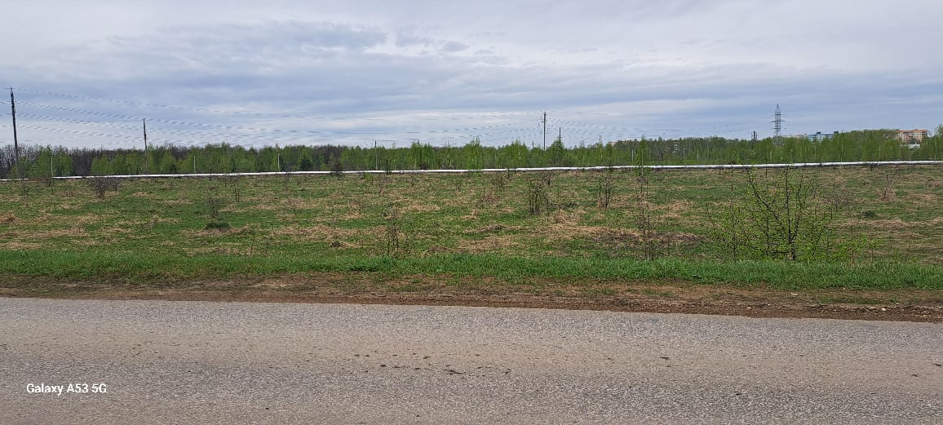

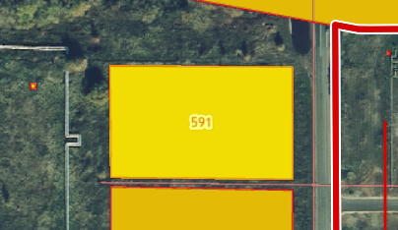

|  |  |
| --- | --- |
| **Общая информация** | |
| **Наименование площадки (здание, участок)** | *Земельный участок №9 в г.п. Рузаевка* |
| **Кадастровый номер** | *13:17:0122002:591* |
| **Адрес объекта** (муниципальное образование, город, населенный пункт) | *Республика Мордовия, г.п. Рузаевка, ул. Станиславского, северо-западнее ОАО "Рузаевский завод листоштамповочных автоматических линий"* |
| **Тип площадки**  Свободные земли Территория незавершенного строительства Складское помещение Производственная база (перечень оборудования) Здание предприятия (наименование) Предприятие целиком (название)  Иное | *Гринфилд;*  *Земли населенных пунктов* |
| **Площадь земельного участка, га** | *0,665 га* |
| **Площадь объекта капитального строительства (при наличии), м²** | *0**м²* |
| **Форма собственности / Балансодержатель** (федеральная, республиканская, муниципальная, частная) | *Муниципальная собственность* |
| **Вид разрешенного использования** | *Объекты дорожного сервиса* |
| **Оценочная стоимость**, тыс. руб. | *6 466 327 кадастровая стоимость на 01 января 2022 г.* |
| **Предполагаемые условия привлечения инвестора** (аренда/продажа) | *Аренда, продажа* |
| **Характеристика ранее размещенного объекта** (вид деятельности) | *Ранее объект не размещался* |
| **Возможные направления использования** | *Возможна смена вида разрешенного использования в соответствии с П1 правила земельного пользования* |
| **Инфраструктура** | |
| Наличие газоснабжения на объекте (есть/нет) | *подземный газопровод высокого давления d=273 мм. Ориентировочная протяженность от точки присоединения до объекта 50 м (свободная мощность 700 м3/час.).* |
| Наличие водоотведения на объекте (есть/нет) | *Для канализования данного земельного участка необходимо строительство локальных очистных сооружений. В 460 м проложены 2 канализационные трубы диаметром 400 мм, свободный объем 25 м3/сутки.*  *Для водоснабжения данного земельного участка, необходимо бурение артезианских скважин. В 450 м проложена водопроводная труба диаметром 500 мм, свободный объем 25 м3/сутки.* |
| Электроснабжение (есть/нет) | *ВЛ-10 кВ со свободной мощностью 0,15 МВт проходящая по территории земельного участка. В 1,5 км от участка находится ГПП 110/10 кВ «ЛАЛ». Установленная мощность трансформаторов 2 х 40 МВА.* |
| Наличие отопления (тепловых сетей) (есть/нет) | *Нет* |
| **Транспортное сообщение** | |
| Удаленность от автомагистрали, км | *Расстояние до фед. трассы Р 158 Нижний Новгород- Саратов (через Арзамас, Саранск, Иссу, Пензу) 0,235 км.* |
| Удаленность от железной дороги, км | *5 км от ж/д станции «Рузаевка»* |
| Расстояние до г. Саранск, км | *10 км от г. Саранска* |
| Расстояние до центра муниципального образования, в котором находится площадка, км | *Площадка расположена в г. Рузаевка* |
| **Дополнительные преимущества для потенциальных инвесторов** | |
| Входит в границы ТОСЭР «Рузаевка» | *Для резидентов ТОСЭР:*  *Земельный налог – 0% в течение 10 лет;*  *Налог на имущество организаций – 0% в течение 10 лет;*  *Налог на прибыль – 5% первые 5 лет, следующие 5 лет – 10%;*  *Возможность использования льготных займов, предусмотренных для моногородов.* |
| **Контактная информация** | |
| Ответственное лицо  Телефон | *Уляшкина Екатерина Григорьевна –*  *Заместитель Главы района – начальник управления поддержки ТОСЭР, предпринимательства и торговли*  *8(83451)6-30-40*  *Каткова Арина Денисовна – Главный специалист управления поддержки ТОСЭР, предпринимательства и торговли*  *8(83451)6-30-40* |